三重県地方自治研究センター 宛

『自治体SDGsと地方創生セミナー』
参 加 申 込 書

日 時 ： 2019年10月31日（木） 13：30 ～ 16：30 （受付 13：00～）
場 所 ： 三重地方自治労働文化センター 4階 大会議室
津市栄町2丁目361番地
対象者 ： 三重県地方自治研究センター会員（自治体職員・議員等）
参加費 ： 無料

2019年10月28日（月）までにFAX、E-mail等でお申し込みください
FAX 059-227-3116 / E-mail info@mie-jichiken.jp
所 属
氏 名
連絡先
質問事項
※ 駐車場のご用意はできませんので公共交通機関等でお越しください。
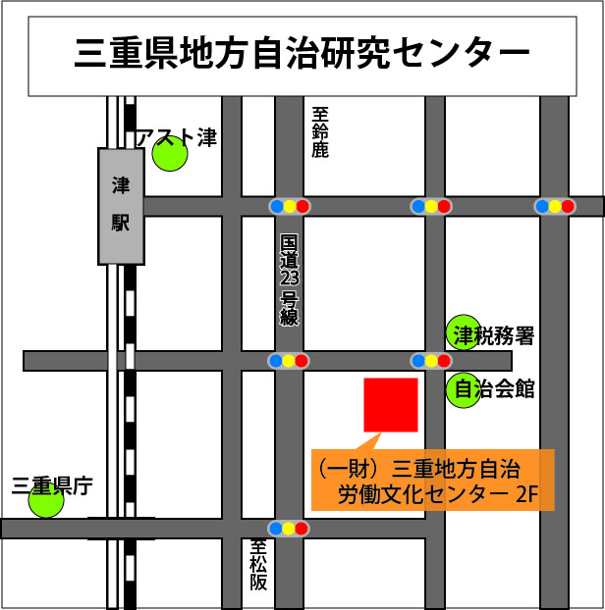
セミナー 会場

三重県地方自治研究センター

〒514-0004 津市栄町２丁目361番地
三重地方自治労働文化センター内（2F）
TEL 059-227-3298
FAX 059-227-3116
E-mail info@mie-jichiken.jp
HP http://mie-jichiken.jp

三重地方自治労働文化 センター４階大会議室

